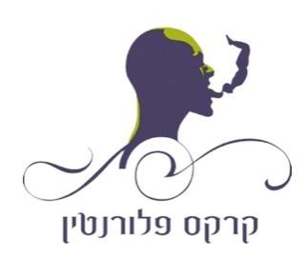

**קרקס פלורנטין מציג**

**סוכות 2024  
Candy Circus**

**מופע קרקס בחוויית צפייה של 360**

**בין ה-18 ועד ה-25 באוקטובר 2024**

מופע Candy Circus, מופע קסום לכל המשפחה המפגיש את עולם הקרקס עם עולם הממתקים, בהשתתפות אומני קרקס מרחבי העולם. מופע Candy Circus עם חוויית צפייה של 360°, קטעי קרקס מהפנטים, דמויות ססגוניות, תפאורת תלת מימד מושקעת ותלבושות מרהיבות. חוויית קרקס מתוקה במיוחד עם אומנים מהעולם.

עולם הקרקס ממשיך גם מחוץ למופע עם מתנפחי אקסטרים, מתחמי ישיבה מוצלים, דוכני מזון וממתקים. סדנאות קרקס ייחודיות עם מדריכים מנוסים שיעבירו סדנאות ייחודיות, הכוללות: טרפז מעופף, חץ וקשת, בועות סבון, הליכה על חבל, פס אקרובטי, הליכה על קביים, ג'אגלינג ועוד הפתעות. את ההפנינג פותח מופע טרפז מעופף של משפחת "flying herniqez" זוכי מדליית זהב בפסטיבל ז'ירונה שבקטלוניה ספרד.

לינק לטריילר [כאן](https://www.youtube.com/watch?v=xWd4bOaTbZk&ab_channel=%D7%A7%D7%A8%D7%A7%D7%A1%D7%A4%D7%9C%D7%95%D7%A8%D7%A0%D7%98%D7%99%D7%9F)

ללוח המופעים המלא וכרטיסים: [לינק](https://flcircus.smarticket.co.il/candy_circus_cecfce865a)

אורך המופע 60 דקות ללא הפסקה חוויית צפייה של 360 מעלות

*גיל שנתיים ומעלה מחייב בכרטיס

מחיר כרטיס: החל מ- 79 ₪, הנחות והטבות דרך ועדי עובדים, מועדוני צרכנות וכרטיסי אשראי.

תאריכים:

18.10.24-25.10.24 אוהל הקרקס פתח תקווה

יום שישי, 18.10.24 בשעות 10.30, 12.30, 14.30

יום ראשון, 20.10.24 בשעה 10.30

יום שני, 21.10.24, בשעה 10.30

יום שלישי, 22.10.24 בשעה 12.30

יום רביעי, 23.10.24 בשעות 10.30, 12.30, 14.30

יום שישי, 25.10.24 בשעה 14.00

כתובת: המפלסים 23, קרית אריה, פתח תקווה, צמוד לתחנת הרכבת קריית אריה ולקו האדום של הרכבת הקלה. רק 15 דקות מתל אביב.